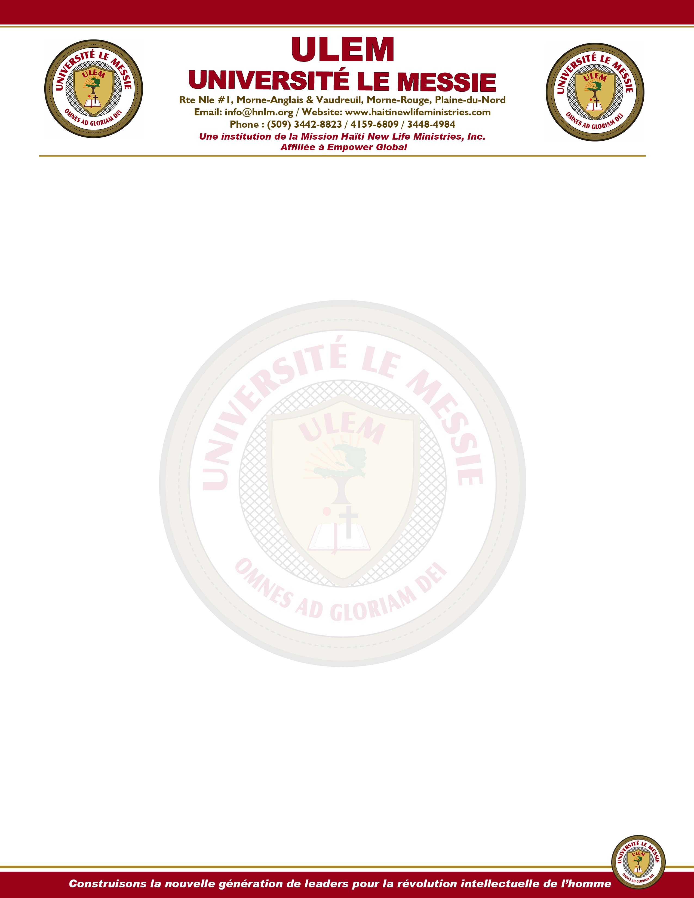

Construisons la nouvelle génération de leaders pour la libération de l’homme

Formulaire d’application
Programmes :
Licence___ Degré Associé___ Bachelier___
___ ADM des Affaires (BBA) ___ Anglais Académique (BAE) ___ Éducation : ADM Scolaire (BSAE) ___Faculté Ling. (BLF) ___Interprétariat TrIl. (BTI) ___ Ministère Past./Th (BTh) ___ Psychologie (BPs)

Maîtrise
___ ADM des Affaires (MBA) ___ Éducation: ADM Scolaire (MAEd) ___ Counseling (MCo) __Divinité (MDiv) ___ Leadership Transformationel (MTL) Méthodologie de Recherches (MRM) ___ Psychologie (MPs)

Doctorat
__ ADM des Affaires (DBA) __Leadership Organisationnel (DOL) __Leadership Transformationnel (MOL/PhD)

Informations personnelles
Nom de famille ______________________ Prénom _______________________________________________
Date de naissance ____________________ Lieu de naissance (Ville , Pays) _____________________________
NIF/CIN _____________________________)____ Téléphone(s) ______________________________________
E-mail ____________________________ Religion _________________________________________________
Adresse actuelle ____________________________________________________________________________
Contact d'urgence : Nom _________________________ Téléphone d’urgence _________________________
Sa relation avec vous ________________________________ Adresse ________________________________

Sexe : Homme Femme
État civil : Marié Fiancé Célibataire Veuf Divorcé Union Libre

Comment avez-vous entendu parler de l'ULEM ____________________________________________________
__________________________________________________________________________________________
Informations Académiques

Énumérez tous les diplômes ou certificats que vous avez reçus, y compris l'école secondaire et la date de réception.
DIPLÔME | INSTITUTION | Degré / Niveau

Énumérez tous les cours supplémentaires ou la formation officielle que vous avez suivis.
COURS | INSTITUTION | Domaine

Expériences de travail
Énumérez tous les postes que vous avez occupés et qui, selon vous, sont pertinents pour le programme d'études
POSITION | ENTREPRISE/INSTITUTION | DATES D'EMPLOI

Les références
Énumérez trois références qui vous connaissent personnellement. Votre pasteur ou votre conseiller, votre ancien enseignant, un notable de votre communauté.
NOM | RELATION /TITRE | TÉLÉPHONE | E-MAIL

Pièces exigées
- Acte de naissance ou extrait
- Autobiographie personnelle sur vous et votre famille
- Attestation de fin d’étude et les relevés de notes du secondaire ainsi que tous vos résultats des examens de l’État (ajoutez les documents académiques de licence/bachelier pour le programme de maîtrise, et ceux de maîtrise pour doctorat)
- Deux photos d’identité
- Certificat de bonne santé
- Certificat de bonne vie et mœurs
- Lettre expliquant votre motivation pour poursuivre ce programme d'études
- Une lettre de référence
- Frais de candidature : Licence : 1000 gdes ; Maîtrise : 2000 gdes ; Doctorat : 4000 gdes
Je certifie et atteste que toutes les réponses sont justes et correctes
Envoyez votre document rempli à : (admission@messiahulem.university)

_______________________________ ____________________________
Signature du candidat date

On aura droit à une licence après avoir compléter tous les cours d’un programme et la défense réussie d’un mémoire de sortie d’ULEM.
On aura un degré associé si on est détenteur d’une licence, ou un bachelier dans ce même domaine ou équivalence d’une autre université reconnue. Un degré associé peut durer environ un an. Mais il aura la même valeur avec le degré pris de l’autre université.
On aura droit à un bachelier après avoir compléter tous les cours d’un programme d’ULEM, et qu’on n’arrive pas à défendre, et réussir un mémoire de sortie.

